Załącznik nr 2 do Regulaminu naboru

Instrukcja wypełniania wniosku o dofinansowanie realizacji projektu
ze środków Europejskiego Funduszu Rozwoju Regionalnego
w ramach
osi priorytetowej IV Ochrona środowiska naturalnego i dziedzictwa kulturowego
działania 4.3 Gospodarka wodno-ściekowa
poddziałania 4.3.3 Gospodarka ściekowa – Zintegrowane Inwestycje Terytorialne
Regionalnego Programu Operacyjnego Województwa Podkarpackiego
na lata 2014 – 2020

nr naboru RPPK.04.03.03-IZ.00-18-003/19

zwana dalej Instrukcją

Spis treści
1. Wykaz stosowanych skrótów 3
2. Informacje ogólne 4
3. Instrukcja Użytkownika LSI RPO WP 2014-2020 4
Moduł rejestracji podmiotu zgłaszającego 4
Funkcja przypomnienia hasła 5
Funkcje menu 8
4. Instrukcja wypełniania pól w formularzu wniosku o dofinansowanie 11
Dane inicjujące – partnerstwo w projekcie 11
A.1. Data wpływu, nr wniosku 12
A.2. Nazwa Wnioskodawcy 12
A.3. Tytuł projektu 12
A.4. Oznaczenie osi priorytetowej RPO 13
A.5. Wartość wydatków ogółem i kwota wnioskowanej dotacji 13
A.6. Ogólne informacje o projekcie 13
A.7. Klasyfikacja projektu 15
A.8. Wnioskodawca/Partner 16
A.9. Miejsce realizacji projektu 17
A.10. Dane adresowe Wnioskodawcy/Partnera 17
A.11. Dane osoby/osób upoważnionych do reprezentacji Wnioskodawcy/Partnera 17
A.12. Dane osoby upoważnionej do bieżących kontaktów w sprawach związanych z wnioskiem 17
B.1. Cel i krótki opis projektu 17
B.2. Opis zakresu rzeczowego projektu 18
B.2.1 Zadania partnerów 19
B.3. Zamówienia publiczne / Wytyczne dla podmiotów niezobowiązanych do stosowania Pzp 19
C.1. Harmonogram realizacji projektu 19
C.2. Wskaźniki produktów projektu 20
C.3. Wskaźniki rezultatu projektu 21
D.1. Informacje w zakresie pomocy publicznej 21
D.2. Kwalifikowalność podatku VAT 22
D.3. Tabela wydatków 22
D.4. Kategorie kosztów podlegające limitom 24
D.5. Zestawienie wydatków w podziale na kategorie 24
D.6. Wydatki ryczałtowe 25
D.7. Dochody generowane przez projekt 25
D.7.1 Ustalenie wartości zdyskontowanego dochodu generowanego przez projekt 25
D.7.2 Ustalenie wartości zryczałowanego dochodu generowanego przez projekt 25
D.8. Źródła finansowania wydatków 25
D.9. Wydatki projektu - podsumowanie (w zł) 27
E.1. Załączniki 27
F.1. Oświadczenia Wnioskodawcy 27
G.1. Data i podpisy 27

Wykaz stosowanych skrótów

LSI/System/LSI RPO WP 2014-2020 | Lokalny System Informatyczny Regionalnego Programu Operacyjnego Województwa Podkarpackiego na lata 2014-2020, który ma na celu usprawnienie procesu wdrażania, monitorowania i zarządzania RPO WP 2014-2020 oraz eksport danych do centralnego systemu teleinformatycznego dostępny pod adresem https://gw.podkarpackie.pl
Podmiot zgłaszający | osoba wypełniająca wnioski on-line w LSI RPO WP 2014-2020
PFU | Program funkcjonalno-użytkowy
PPP | partnerstwo publiczno-prywatne
Pzp | Ustawa z dnia 29 stycznia 2004 r. Prawo zamówień publicznych (t.j. Dz. U. z 2018 r. poz. 1986 z późn. zm.)
Rozporządzenie ogólne | Rozporządzenie Parlamentu Europejskiego i Rady (UE) nr 1303/2013 z dnia 17 grudnia 2013 r. ustanawiające wspólne przepisy dotyczące Europejskiego Funduszu Rozwoju Regionalnego, Europejskiego Funduszu Społecznego, Funduszu Spójności, Europejskiego Funduszu Rolnego na rzecz Rozwoju Obszarów Wiejskich oraz Europejskiego Funduszu Morskiego i Rybackiego oraz ustanawiające przepisy ogólne dotyczące Europejskiego Funduszu Rozwoju Regionalnego, Europejskiego Funduszu Społecznego, Funduszu Spójności i Europejskiego Funduszu Morskiego i Rybackiego oraz uchylające rozporządzenie Rady (WE) nr 1083/2006 (Dz. Urz. UE L 347 z 20.12.2013, s. 320 z późn. zm.)
RPO WP 2014-2020 | Regionalny Program Operacyjny Województwa Podkarpackiego na lata 2014-2020
SZOOP | Szczegółowy Opis Osi Priorytetowych Regionalnego Programu Operacyjnego Województwa Podkarpackiego na lata 2014-2020
Ustawa wdrożeniowa | Ustawa z dnia 11 lipca 2014 r. o zasadach realizacji programów w zakresie polityki spójności finansowanych w perspektywie finansowej 2014-2020 (t.j. Dz. U. z 2018 r. poz. 1431)
Użytkownik | osoba mająca dostęp do LSI
Wytyczne w zakresie kwalifikowalności | Wytyczne w zakresie kwalifikowalności wydatków w ramach Europejskiego Funduszu Rozwoju Regionalnego, Europejskiego Funduszu Społecznego oraz Funduszu Spójności na lata 2014-2020 z dnia 19 lipca 2017 r.

Informacje ogólne

Wypełniając wniosek należy korzystać z Lokalnego Systemu Informatycznego Regionalnego Programu Operacyjnego Województwa Podkarpackiego na lata 2014-2020 (LSI) (dalej LSI/System), który służy obsłudze procesu składania wniosku o dofinansowanie, oceny formalnej, oceny merytorycznej oraz dokonywania uzupełnień wniosku niezbędnych do podpisania umowy i jej aneksowania.
LSI jest udostępniony na stronie gw.podkarpackie.pl
Przed rozpoczęciem wypełniania wniosku o dofinansowanie należy przejść proces rejestracji zakładając własne konto oraz zapoznać się z funkcjonalnościami LSI.
System jest obsługiwany przez najnowsze, stabilne wersje przeglądarek Microsoft Internet Explorer, Mozilla Firefox, Google Chrome.

Instrukcja Użytkownika LSI RPO WP 2014-2020

Moduł rejestracji podmiotu zgłaszającego

W celu rejestracji podmiotu w Systemie należy wejść na stronę gw.podkarpackie.pl i z górnego menu wybrać funkcję Rejestracja lub opcję Zarejestruj się w oknie logowania.

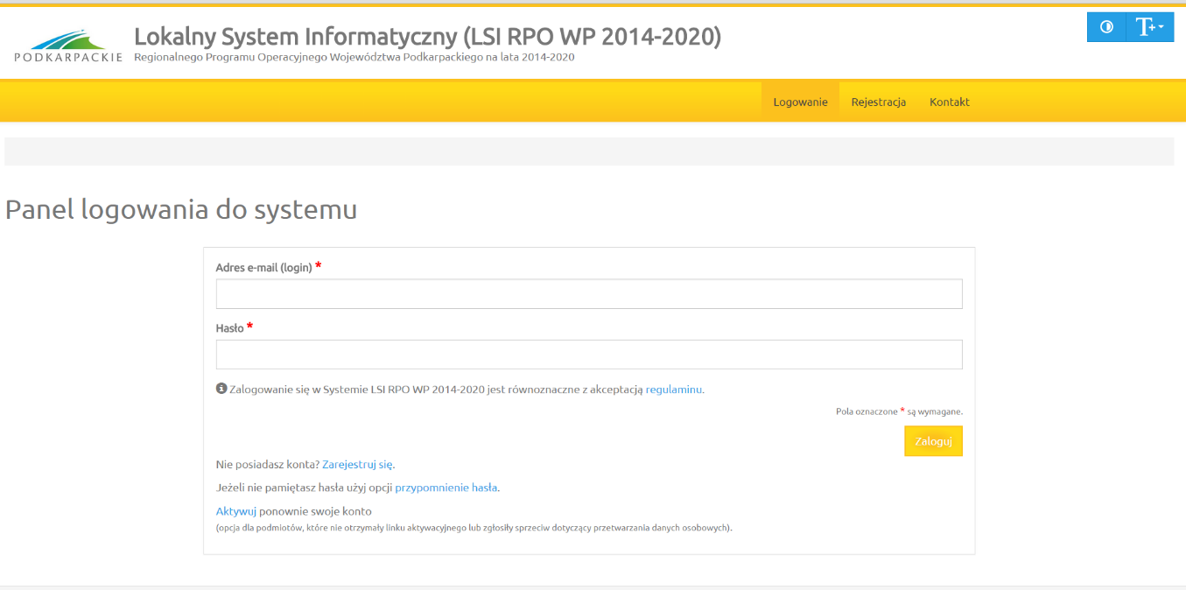

Na początku wyświetla się ekran z prośbą o akceptację przetwarzania danych osobowych.
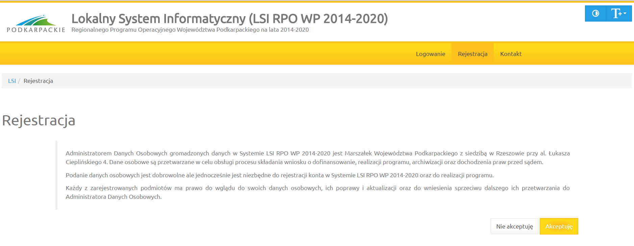

Akceptacja ta jest niezbędna do zarejestrowania konta w Systemie. Po akceptacji wyświetlony zostaje formularz rejestracyjny. Należy wypełnić wszystkie pola formularza oraz wyrazić zgodę na przetwarzanie danych osobowych.
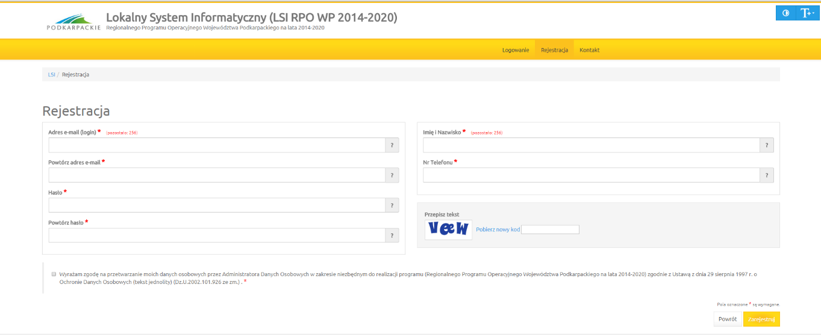
Po wypełnieniu wszystkich pól należy kliknąć na przycisk Zarejestruj. Jeżeli pola nie zostały wypełnione poprawnie zostanie wyświetlona informacja zwrotna, w jakim zakresie należy poprawić formularz. Jeśli pola zostały wypełnione poprawnie zostaje wyświetlona informacja zwrotna o prawidłowym przebiegu procesu rejestracji, a na podany podczas rejestracji adres zostaje wysłany link aktywacyjny.
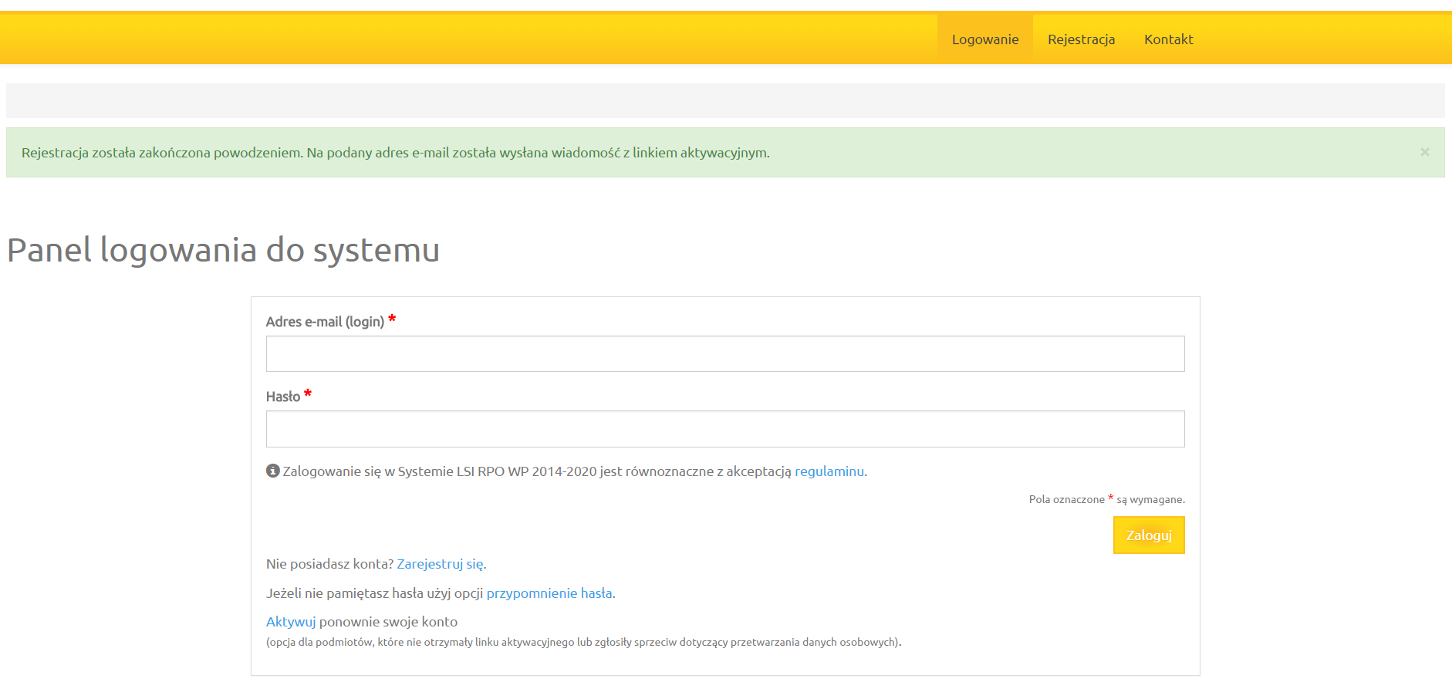
W celu dokończenia rejestracji i aktywacji konta należy kliknąć na link wysłany na podany adres e-mail. Po aktywacji konta można przejść od razu do strony logowania. Odtąd należy logować się do Systemu za pomocą podanego podczas procesu rejestracji loginu (w formie adresu e-mail) oraz hasła, które wpisujemy w odpowiednie pola formularza logowania a następnie zatwierdzany przyciskiem Zaloguj.
System po 3 błędnych próbach logowania wymaga przy każdej następnej próbie „przepisania” przez podmiot zgłaszający wyświetlonego ciągu znaków (zabezpieczenie typu Captcha).

Funkcja przypomnienia hasła

W przypadku, kiedy wnioskodawca zapomni danych logowania może skorzystać z funkcji tzw. „przypomnienia hasła”. Po kliknięciu linku Przypomnienie hasła na formularzu logowania wnioskodawca podaje adres e-mail użyty przy rejestracji. Na ten adres zostaje wysłana automatycznie generowana wiadomość z informacją o loginie, haśle tymczasowym i linkiem umożliwiającym ustawienie nowego hasła. Podmiot zgłaszający po kliknięciu w link przeniesiony zostanie na stronę, gdzie może ustawić nowe hasło.
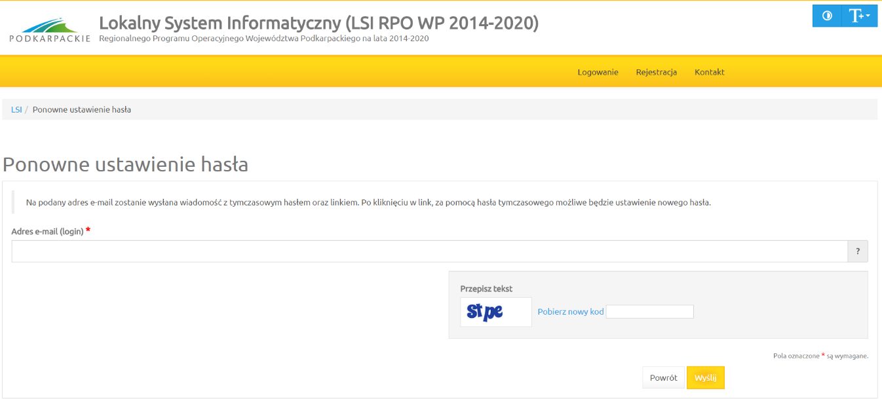

Uwaga: Do ustawienia nowego hasła nie jest konieczne podanie loginu – link umożliwiający ustawienie nowego hasła ma kierować na stronę, gdzie podmiot zgłaszający podaje hasło tymczasowe i dwukrotnie nowe hasło. Jeżeli podmiot zgłaszający nie użyje odnośnika, nadal może logować się na swoje konto za pomocą aktualnego hasła. W przypadku, gdy podanego adresu e-mail nie ma w bazie danych podmiotów System wyświetli komunikat: „Brak zarejestrowanego adresu e-mail”.

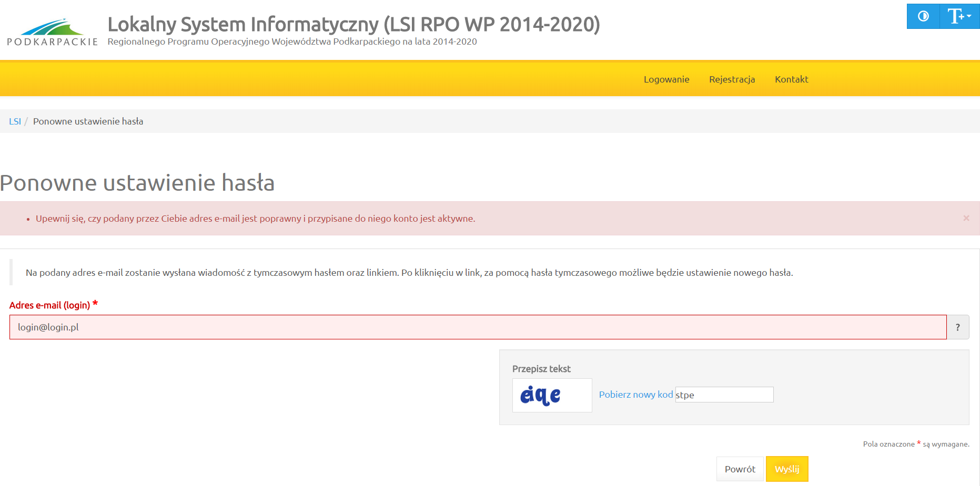

Ponowna aktywacja konta
Konto podmiotu zgłaszającego, który skorzysta z opcji wniesienia sprzeciwu wobec przetwarzania danych osobowych zostaje dezaktywowane – tzn. niemożliwe jest dalsze logowanie do Systemu.
System wymaga potwierdzenia wniesienia sprzeciwu.
System umożliwia ponowną aktywację konta po zniesieniu sprzeciwu wobec przetwarzania danych osobowych. Wnioskodawca musi wybrać opcję Aktywuj ponownie swoje konto w Panelu logowania do systemu.

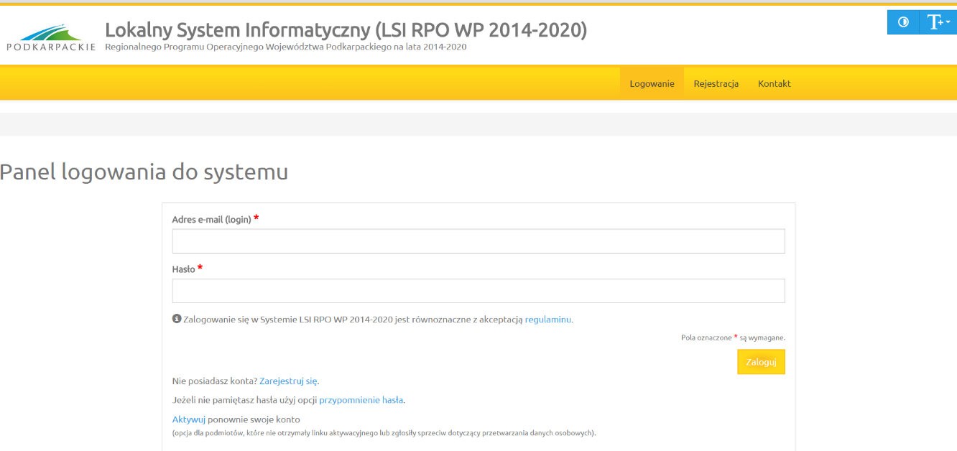

Następnie należy podać adres e-mail podany przy rejestracji, aby ponownie aktywować konto (otrzymuje się wtedy link, którego użycie potwierdza wycofanie sprzeciwu).

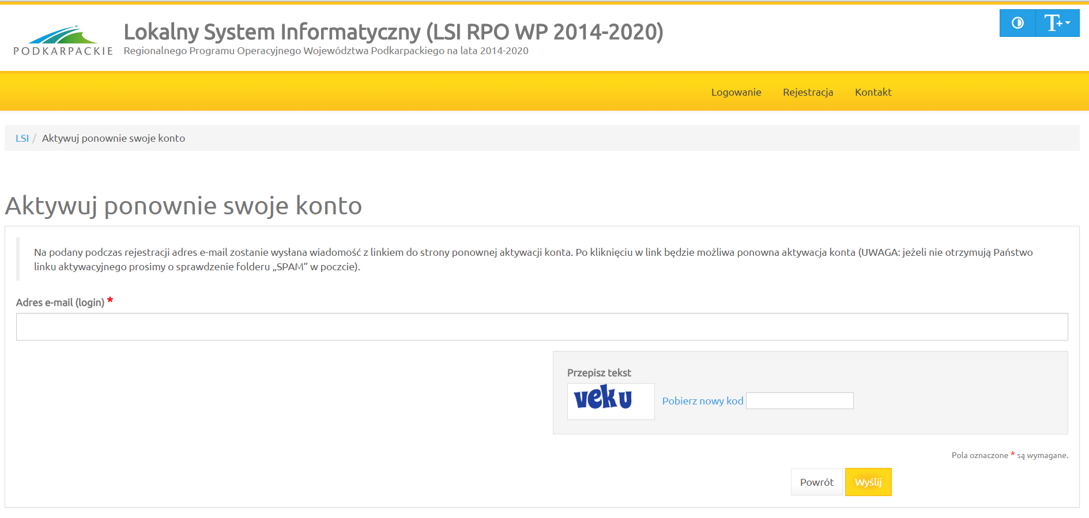
Podmiot zgłaszający nie może wnieść sprzeciwu, jeżeli wcześniej udostępnił do edycji wersje robocze wniosków o dofinansowanie innym podmiotom. W pierwszej kolejności musi cofnąć udostępnione wersje robocze wniosków o dofinansowanie a dopiero potem wnieść sprzeciw wobec przetwarzania danych osobowych – w takim przypadku System wyświetli odpowiedni komunikat.

Funkcje menu

Po zalogowaniu się w Systemie użytkownik ma do dyspozycji następujące pozycje menu:
- Wnioski
- Konto
- Kontakt

Wnioski

Lista wniosków

Funkcjonalność pokazuje listę wniosków z podziałem na dwie tabele.
- Wysłane wnioski o dofinansowanie,
- Wnioski o dofinansowanie w wersji roboczej.

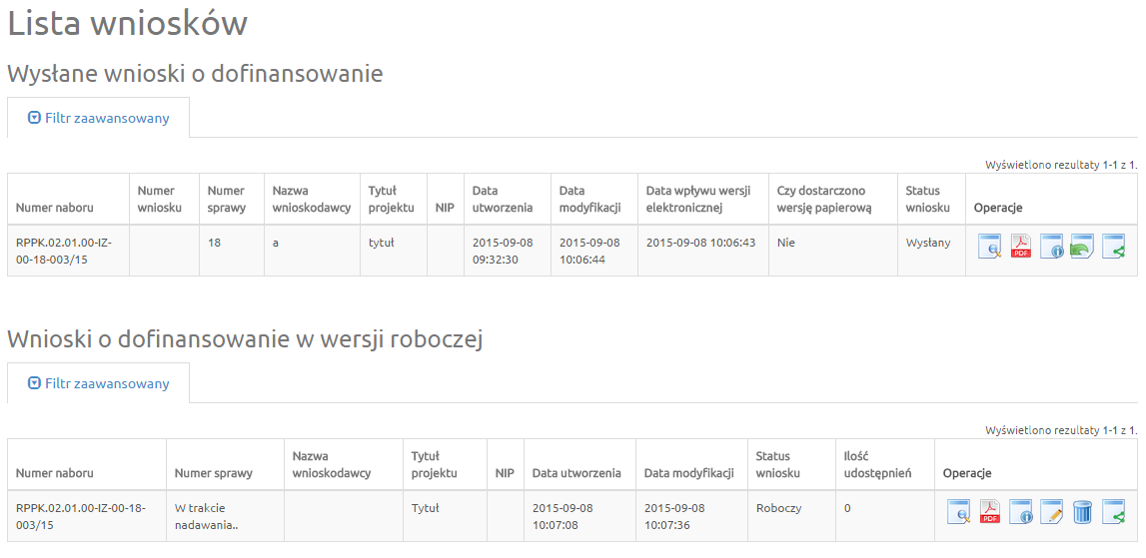
Operacje możliwe do zainicjowania z poziomu list wniosków są następujące:
- Podgląd - podgląd wniosku
- Generowanie PDF - wygenerowanie wniosku do pliku PDF w ustalonym formacie
- Szczegóły - wyświetlenie podstawowych informacji nt. wniosku
- Edycja - edycja wniosku – dostępna jedynie dla wniosków posiadających status: roboczy, wycofany przez podmiot/anulowany, skierowany do korekty, korygowany, zmiana do umowy
- Usunięcie wniosku w wersji roboczej - usunięcie wniosku w trybie roboczym
- Udostępnij wniosek - udostępnienie wniosku
- Wycofanie wniosku – możliwe jedynie w przypadku wniosków złożonych w trakcie trwającego naboru,

Lista wniosków usuniętych

Funkcjonalność wyświetla listę usuniętych wniosków.
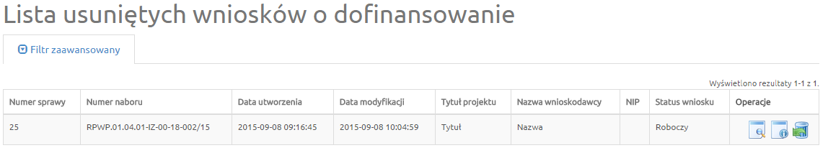
Dla każdego usuniętego wniosku dostępne są następujące operacje:
- Podgląd – podgląd wniosku,
- Szczegóły − wyświetlenie podstawowych informacji nt. wniosku,
- Przywrócenie wniosku w wersji roboczej − powrót wniosku na listę Wniosków
o dofinansowanie w wersji roboczej.

Nowy Wniosek –Tryb pozakonkursowy

W celu wypełnienia nowego wniosku należy wybrać odpowiedni nabór z pierwszej kolumny listy, a następnie kliknąć na ikonę Utwórz wniosek w kolumnie Operacje z prawej strony listy.
Po potwierdzeniu w okienku dialogowym woli utworzenia nowego wniosku w wersji roboczej następuje przeniesienie do formularza wniosku.
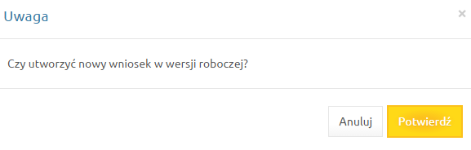
Podczas wypełniania wniosku, w każdym kroku, u dołu formularza są do dyspozycji następujące przyciski
- Zapisz wersję roboczą – służy do zapisywania wniosku w trybie roboczym (możliwe zawsze bez względu na komunikaty walidacyjne),
- Zatwierdź wersję końcową i wyślij – służy do zapisania ostatecznej wersji wniosku i wysłania go po uprzedniej walidacji (sprawdzeniu poprawności wszystkich danych wprowadzonych w formularzu wniosku - System wypisze ewentualne błędy do poprawienia),
- Sprawdź – uruchomienie walidacji (uruchomienie procedury sprawdzania poprawności wszystkich danych wprowadzonych w formularzu wniosku, tej samej, która jest wykorzystywana podczas procedury zatwierdzania wniosku),
- Anuluj – opuszczenie edycji wniosku bez zapisywania,
- Generuj PDF – generowanie pliku do PDF w ustalonym formacie.
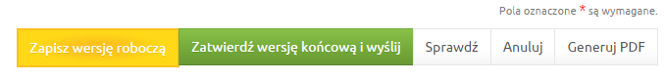

Udostępnione wnioski

Funkcjonalność wyświetla listę udostępnionych wniosków

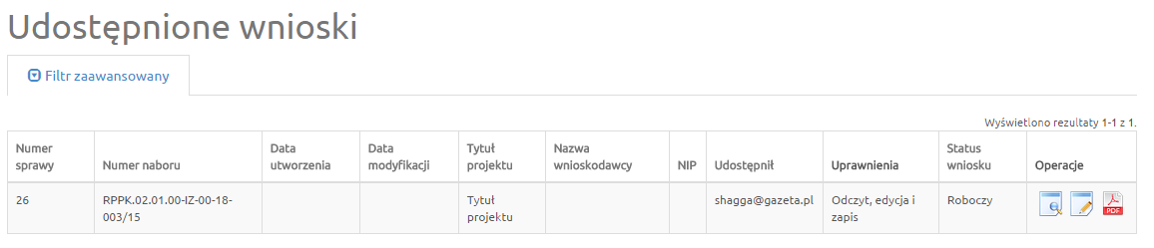
Dla każdego wniosku dostępne są następujące operacje:
- Podgląd – podgląd wniosku,
- Edycja – edytowanie wniosku,
- Generowanie PDF – generowanie pliku do PDF w ustalonym formacie

Konto

Moje dane

Widok przedstawiający formularz z danymi wprowadzonymi podczas rejestracji w Systemie. Dane można uaktualnić/zmienić a następnie zatwierdzić przyciskiem Zapisz.
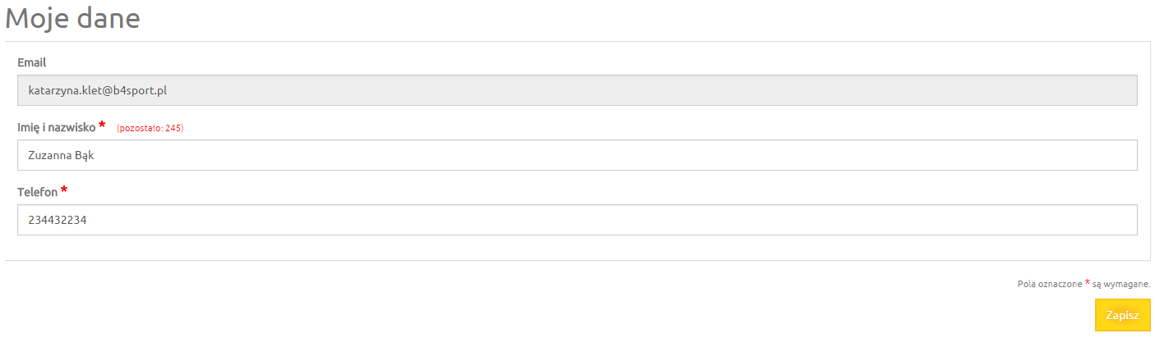
Zezwolenia
W tym widoku wyświetla się lista zezwoleń, których udzielił użytkownik. Dostępna jest opcja sprzeciwu wobec wcześniej udzielonego zezwolenia.
Zmiana hasła

Za pomocą tej funkcji możemy zmienić dotychczasowe hasło na inne.
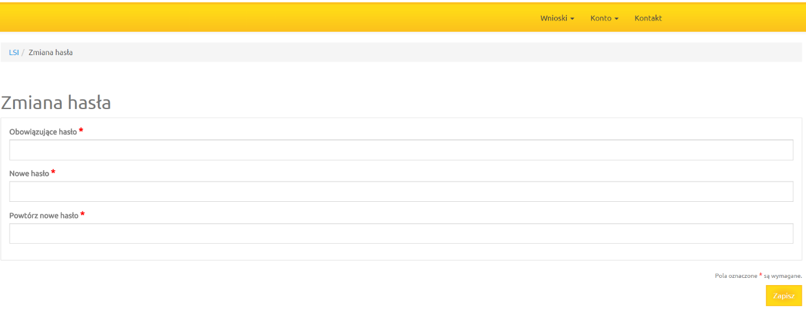
Wyloguj

Funkcja służąca do wylogowania z Systemu. Po jej użyciu następuje przeniesienie na formularz logowania.

Kontakt

Funkcjonalność Kontakt służy do zgłaszania błędów dotyczących działania Lokalnego Systemu Informatycznego Regionalnego Programu Operacyjnego Województwa Podkarpackiego na lata 2014
-2020.

Instrukcja wypełniania pól w formularzu wniosku o dofinansowanie

Dane zawarte we wniosku zostały podzielone tematycznie na następujące działy:

- Dane podstawowe
- Opis projektu
- Harmonogram i wskaźniki
- Część finansowa
- Załączniki
- Oświadczenia wnioskodawcy
- Data i podpisy

Dane inicjujące – partnerstwo w projekcie

Tworzenie nowego wniosku o dofinansowanie rozpoczyna się od wypełnienia danych inicjujących, w których należy wskazać czy projekt będzie realizowany tylko przez Wnioskodawcę czy w partnerstwie.
Określenie partnerstwa w projekcie spowoduje odblokowanie wniosku do dalszej edycji.

Wnioskodawca ma możliwość wyboru z listy rozwijanej „tak” lub „nie”.
Zaznaczenie opcji partnerstwa w projekcie ma wpływ na kształt formularza wniosku o dofinansowanie, ponieważ uruchamia pola przeznaczone do wypełnienia przez partnera wiodącego (lidera) oraz przez partnera/rów projektu.
W przypadku projektu realizowanego w partnerstwie, w tym partnerstwie publiczno – prywatnym należy wybrać z listy rozwijanej odpowiedź: „tak”. Następnie należy wypełnić pole A.8 – wpisując informacje o każdym z partnerów osobno (klikając przycisk Dodaj pozycję) oraz zaktualizować pola A.9, A.10 i A.11. W poszczególnych tabelach, dla każdego z partnerów należy wprowadzić dotyczące go dane i kolejno zaktualizować tabelę „Projekt ogółem”, w której zostaną zagregowane dane zbiorcze z poszczególnych pozycji.
Dla projektów partnerskich konieczne będzie również wypełnienie wybranych punktów wniosku (w części B, C, D) oddzielnie dla partnera wiodącego (lidera) i oddzielnie dla kolejnych partnerów. Punkty te mają układ tabel. Pierwsza z nich pn. Ogółem zawiera informacje zbiorcze pochodzące z tabel cząstkowych dla poszczególnych partnerów. Zasada ta obowiązuje również w przypadku projektów realizowanych w formule PPP.

Uwaga: Nie ma możliwości zmiany opcji partnerstwa po rozpoczęciu wypełniania formularza wniosku, ani również na żadnym z etapów oceny. Jeżeli zaistnieje konieczność realizacji projektu w formie przeciwnej do wybranej, tj. bez partnerstwa/ w partnerstwie, to jedynym sposobem zmiany jest utworzenie nowego wniosku o dofinansowanie.

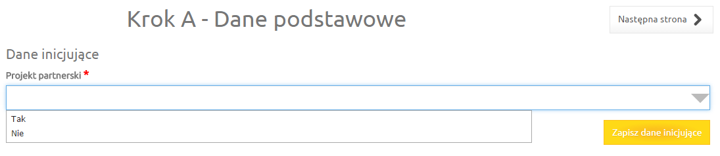

A.1. Data wpływu, nr wniosku

Pola:
Data wpływu, Numer w systemie informatycznym, Numer sprawy, Numer naboru, Korekta.
Pola te są nieaktywne dla Wnioskodawcy.

A.2. Nazwa Wnioskodawcy

Nazwa wnioskodawcy uzupełniana jest automatycznie po wypełnieniu pola A.8. Wnioskodawca / Partner.

A.3. Tytuł projektu

Tytuł projektu wypełnia Wnioskodawca (limit maksymalnie 200 znaków uwzględniając spacje).
Tytuł projektu powinien stanowić krótką jednoznaczną nazwę, tak aby w sposób jasny identyfikował projekt, a jednocześnie nie powielał tytułu innych projektów realizowanych przez Wnioskodawcę lub przez inne podmioty.
Tytuł projektu powinien w sposób bardzo ogólny opisywać przedmiot, lokalizację oraz etap zadania, jeżeli realizowany projekt jest częścią większej inwestycji.
W polu Tytuł projektu nie należy używać cudzysłowu oraz nie należy pisać całego tytułu drukowanymi literami. Nie należy także wskazywać w Tytule projektu danych adresowych wnioskodawcy ani innych danych osobowych.

A.4. Oznaczenie osi priorytetowej RPO

Pole nieaktywne dla Wnioskodawcy, uzupełnia się automatycznie po wybraniu z listy odpowiedniego rodzaju naboru. Automatycznie wczytuje się nazwa osi priorytetowej Regionalnego Programu Operacyjnego Województwa Podkarpackiego na lata 2014 – 2020, nazwa działania, oraz poddziałania (jeśli dotyczy), w ramach którego realizowany będzie zgłaszany projekt.

A.5. Wartość wydatków ogółem i kwota wnioskowanej dotacji

Pola:
Wartość ogółem, Wydatki kwalifikowane, Dofinansowanie, Wkład UE, Budżet Państwa, Wkład własny, Wydatki niekwalifikowane
Pola w tej części wypełniane są automatycznie na podstawie informacji podanych przez Wnioskodawcę w części finansowej wniosku.

A.6. Ogólne informacje o projekcie

Pole:
Rodzaj projektu
Pole nieaktywne dla wnioskodawcy, uzupełnia się automatycznie wartością „Pozakonkursowy”.

Pole:
Partnerstwo publiczno-prywatne
Pole uzupełnianie poprzez wybór z listy rozwijanej: „tak” lub „nie”.
Wybór opcji „tak” powinien nastąpić w przypadku, gdy wniosek o dofinansowanie dotyczy projektu hybrydowego, opisanego w art. 34 Ustawy wdrożeniowej. Przez projekt hybrydowy rozumie się wspólną realizację projektu przez partnerstwo publiczno-prywatne w rozumieniu art. 2 pkt. 24 Rozporządzenia ogólnego, utworzone w celu realizacji inwestycji infrastrukturalnej. Inwestycją infrastrukturalną jest budowa, przebudowa lub remont obiektu budowlanego lub wyposażenie składnika majątkowego w urządzenia podwyższające jego wartość lub użyteczność, połączone z utrzymaniem lub zarządzaniem przedmiotem tej inwestycji za wynagrodzeniem.
Do wyboru partnera prywatnego w celu realizacji projektu hybrydowego stosuje się odrębne przepisy. Przepisy ustawy z dnia 19 grudnia 2008 r. o partnerstwie publiczno-prywatnym (tekst jedn. Dz. U. z 2019 r. poz. 1445) określają zasady współpracy podmiotu publicznego i partnera prywatnego w ramach partnerstwa publiczno-prywatnego oraz ustawy z dnia 21 października 2016 r. o umowie koncesji na roboty budowlane lub usługi (tekst jedn. Dz.U. z 2019., poz. 1528), ustawy z dnia 29 stycznia 2004 r. Prawo zamówień publicznych (tekst jedn. Dz.U. z 2018 r., poz. 1986 z późn. zm.). Zastosowanie odpowiedniej procedury wyboru podmiotu prywatnego jest uzależnione od przyjętego modelu realizacji inwestycji. Zastosowanie odpowiedniej procedury wyboru podmiotu prywatnego jest uzależnione od przyjętego modelu realizacji inwestycji.
Jeśli projekt nie jest realizowany w ramach partnerstwa publiczno-prywatnego należy wybrać opcję „nie”.

Wnioskodawcą i partnerem wiodącym w projekcie partnerstwa publiczno-prywatnego w ramach poddziałania 4.3.3 Gospodarka ściekowa – Zintegrowane Inwestycje Terytorialne, może być podmiot prawa publicznego (art. 63 ust. 1a Rozporządzenia ogólnego) inicjujący daną operację.

Pole:
Powiązanie ze strategiami
Wnioskodawca ma możliwość wyboru z listy rozwijanej nazwy strategii, z którą powiązany jest projekt.
W zależności od specyfiki projektu istnieje możliwość wielokrotnego wyboru z listy. Powiązanie ze strategiami powinno uzasadniać, że projekt jest zgodny i realizuje cele danego dokumentu. Powiązania projektu z wybranymi strategiami należy opisać i uzasadnić w Studium wykonalności projektu.

W zakresie poddziałania 4.3.3 Gospodarka ściekowa – Zintegrowane Inwestycje Terytorialne należy zwrócić uwagę na powiązania inwestycji z następującymi dokumentami:

- Strategią Rozwoju Województwa – Podkarpackie 2020,
- Strategię Rozwoju Kraju do 2020,
- Strategią UE Morza Bałtyckiego,
- Strategia ZIT ROF.

Pole:
Typ projektu
Wnioskodawca ma możliwość wyboru z listy rozwijanej odpowiedniego typu projektu:
- Nie dotyczy,
- Projekt ponadregionalny - ponadregionalne partnerstwo ,
- Projekt ponadregionalny - ponadregionalny zasięg terytorialny,
- Projekt ponadregionalny - ponadregionalna komplementarność,
- Projekt ponadregionalny - inne,
- Projekt, w którym zadeklarowano, że nie stosuje się zasady dostępności dla osób z niepełnosprawnościami.

Jeśli projekt powiązany jest ze strategią ponadregionalną – Strategią Rozwoju Społeczno-Gospodarczego Polski Wschodniej do roku 2020, Wnioskodawca powinien wybrać typ projektu ponadregionalnego z listy wielokrotnego wyboru zawierającej niżej wskazane typy:
- Projekt ponadregionalny - ponadregionalne partnerstwo, gdy projekt jest realizowany w partnerstwie w rozumieniu art. 33 ust. 1 Ustawy wdrożeniowej, tj. partnerstwie utworzonym w celu realizacji projektu przez podmioty wnoszące do projektu zasoby ludzkie, organizacyjne, techniczne lub finansowe, realizujące wspólnie projekt (…), na warunkach określonych w porozumieniu albo umowie o partnerstwie oraz gdy Partnerzy projektu pochodzą z co najmniej dwóch różnych województw objętych tą samą strategią.
- Projekt ponadregionalny - ponadregionalny zasięg terytorialny, gdy projekt realizowany jest na terenie co najmniej dwóch województw objętych tą samą strategią ponadregionalną, a także projekt, którego dotyczy art. 70 Rozporządzenia ogólnego.
- Projekt ponadregionalny - ponadregionalna komplementarność, gdy projekt jest komplementarny z innym projektem, realizowanym na terenie innego województwa objętego daną strategią ponadregionalną, razem stanowiąc element większego przedsięwzięcia realizującego cele strategii ponadregionalnej. Realizacja wyłącznie jednego projektu w tym zakresie nie posiada waloru ponadregionalności. Projekt może zostać uznany za komplementarny ponadregionalnie, gdy Wnioskodawcy projektów planowanych do realizacji wskażą w dokumentacji aplikacyjnej uzupełniające się lub wspólne elementy.
- Projekt ponadregionalny – inne, gdy projekt ma charakter ponadregionalny, ale został zidentyfikowany na podstawie innych kryteriów/definicji/mechanizmów/rozwiązań niż wymienione powyżej 3 typy (ponadregionalne partnerstwo, ponadregionalny zasięg i ponadregionalna komplementarność). Mogą to być np. projekty pozakonkursowe zdefiniowane przez IZ w RPO WP 2014-2020 jako przedsięwzięcia wynikające ze strategii ponadregionalnych.

Dodatkowo dla projektów, które nie przewidują działań związanych bezpośrednio ze wsparciem osób niepełnosprawnych należy dodatkowo wybrać opcję – „Projekt, w którym zadeklarowano, że nie stosuje się zasady dostępności dla osób z niepełnosprawnościami”.

Dla pozostałych projektów należy wybrać „Nie dotyczy”.

Pole:
Pomoc publiczna
Wnioskodawca ma możliwość wyboru z listy rozwijanej wielokrotnego wyboru rodzaj pomocy.

Do wyboru są opcje: „bez pomocy”, „pomoc publiczna”, „pomoc de minimis”, „rekompensata”.
Uzasadnienie dotyczące występowania pomocy należy opisać w Studium wykonalności projektu.
Opcję „bez pomocy publicznej” należy wybrać tylko, jeśli żaden z wydatków w projekcie nie jest objęty dofinansowaniem w ramach pomocy publicznej lub pomocy de minimis.

W zakresie naboru do poddziałania 4.3.3 Gospodarka ściekowa – Zintegrowane Inwestycje Terytorialne – patrz informacje w Regulaminie naboru oraz Instrukcji do studium wykonalności.

Pole:
Grupa projektów
Pole wypełniane automatycznie wartością „nie”, gdyż w ramach niniejszego naboru nie przewiduje się składania wniosków w ramach grupy projektów.

Pole:
Numer grupy projektów
W polu należy wpisać numer grupy projektów.
W zakresie naboru do poddziałania 4.3.3 Gospodarka ściekowa – Zintegrowane Inwestycje Terytorialne, należy zostawić puste pole.

Pole:
Projekt partnerski
Pole przyjmie wartość taką, jaka została wskazana w zakładce inicjującej rozpoczęcie tworzenia nowego wniosku o dofinansowanie.

Pole:
Instrumenty finansowe
W naborze do poddziałania 4.3.3 Gospodarka ściekowa – Zintegrowane Inwestycje Terytorialne nie przewiduje się wsparcia w formie instrumentów finansowych. Pole wypełniane automatycznie wartością „nie”.

Pole:
„Duży projekt”
W naborze poddziałania 4.3.3 Gospodarka ściekowa – Zintegrowane Inwestycje Terytorialne, nie przewiduje się wsparcia dużych projektów.
Zasady identyfikacji „dużego projektu inwestycyjnego” zostały opisane w art. 100-103 Rozporządzenia ogólnego. Pole wypełniane automatycznie wartością „nie”.

A.7. Klasyfikacja projektu

Pole:
Zakres interwencji (dominujący)
Pole nieaktywne dla wnioskodawcy, uzupełnia się automatycznie wartością:
022 – Oczyszczanie ścieków

Pole:
Zakres interwencji (uzupełniający)
Pole nieaktywne dla wnioskodawcy, uzupełnia się automatycznie wartością:
000 – nie dotyczy

Pole:
Forma finansowania
Pole nieaktywne dla wnioskodawcy, uzupełnia się automatycznie wartością:
01 − Dotacja bezzwrotna.

Pole:
Typ obszaru realizacji
W zakresie naboru do poddziałania 4.3.3 Gospodarka ściekowa – Zintegrowane Inwestycje Terytorialne, należy wybrać właściwy typ realizacji projektu:

01 − Duże obszary miejskie (o ludności > 50 000 i dużej gęstości zaludnienia),
02 − Małe obszary miejskie (o ludności > 5 000 i średniej gęstości zaludnienia),
03 − Obszary wiejskie (o małej gęstości zaludnienia).

Pole:
Rodzaj działalności gospodarczej
Pole nieaktywne dla wnioskodawcy, uzupełnia się automatycznie wartością:
11 – Dostawa wody, gospodarowanie ściekami i odpadami oraz działalność związana z rekultywacją.

A.8. Wnioskodawca/Partner

Pole:
Nazwa Wnioskodawcy
Należy wpisać pełną nazwę Wnioskodawcy (limit maksymalnie 300 znaków uwzględniając spacje), zgodną z dokumentami statutowymi/rejestrowymi właściwymi dla danego podmiotu.

Pola:
Forma prawna, Forma własności, PKD głównej działalności Wnioskodawcy
Z list rozwijanych (jednokrotnego wyboru) należy wskazać odpowiednie pozycje, zgodnie z dokumentami właściwymi dla danego podmiotu.
W przypadku jednostek samorządu terytorialnego w polu PKD należy wybrać „nie dotyczy”.

Pola:
NIP, REGON, Nr rachunku bankowego
Należy wprowadzić dane, zgodnie z dokumentami właściwymi dla danego podmiotu.

Numery NIP i REGON powinny zostać podane w sposób ciągły.
W przypadku jednostki samorządu województwa, powiatu, gminy, w polu dotyczącym numeru NIP i REGON, należy wpisać odpowiednie numery dla województwa, powiatu, gminy (nie dla urzędu).

Numer rachunku bankowego nie jest wymagany na etapie ubiegania się o dofinansowanie.
W formularzu wniosku składanym do podpisania umowy o dofinansowanie:
- w przypadku kiedy dofinansowanie w ramach projektu przekazywane będzie w całości lub części w ramach zaliczki, należy podać numer rachunku bankowego, na który będą przekazywane środki i z którego beneficjent będzie ponosił wydatki z otrzymanej zaliczki,
- w przypadku kiedy dofinansowanie przekazywane będzie wyłącznie w ramach refundacji, może być podany numer rachunku bankowego podstawowego/bieżącego, na który przekazywane będą środki finansowe.

Pole:
Partner wiodący
W przypadku projektu partnerskiego należy wybrać „tak” dla podmiotu, który będzie liderem w projekcie.
W przypadku projektu, który nie jest realizowany w partnerstwie należy wybrać „nie”.

A.9. Miejsce realizacji projektu

Pole:
Projekt realizowany na terenie całego kraju
Należy wybrać z listy rozwijanej „nie”. Projekty dofinansowane w ramach RPO WP 2014-2020 co do zasady powinny być realizowane na terenie województwa podkarpackiego.

Pola:
Województwo, Powiat, Gmina
Miejsca realizacji projektu nie należy utożsamiać z siedzibą wnioskodawcy, ale z faktycznym miejscem realizacji inwestycji. Wymagane dane należy wybrać z list rozwijanych. Jeżeli projekt realizowany jest na terenie więcej niż jednej gminy należy dodać kolejny wiersz w tabeli.

A.10. Dane adresowe Wnioskodawcy/Partnera

Należy odpowiednio wybrać pozycje z list rozwijanych oraz wprowadzić indywidualne dane w pola tekstowe.
Na adres podany w tym polu kierowana będzie korespondencja dotycząca wniosku. Należy podać dane poprawne oraz zapewnić odbiór korespondencji pod wskazanym adresem.

A.11. Dane osoby/osób upoważnionych do reprezentacji Wnioskodawcy/Partnera

Należy wprowadzić dane dla każdej z osób upoważnionych do reprezentacji Wnioskodawcy zgodnie z właściwymi dokumentami danego podmiotu.

A.12. Dane osoby upoważnionej do bieżących kontaktów w sprawach związanych z wnioskiem

W tym punkcie należy wpisać dane osoby wyznaczonej do bieżących kontaktów w sprawie wniosku, która posiada wiedzę zarówno w sprawach merytorycznych jak i technicznych związanych z wnioskiem i jest gotowa do udzielania informacji w powyższym zakresie.

B.1. Cel i krótki opis projektu

Pole wypełnia wnioskodawca (limit maksymalnie 2000 znaków uwzględniając spacje).
Należy krótko opisać cele i przedmiot projektu (produkty projektu). Opis musi jednoznacznie i w pełni identyfikować przedmiot projektu oraz jasno określać zakres rzeczowy realizowanej inwestycji.
Zamieszczony krótki opis projektu powinien mieć charakter informacyjny.
Za bezwzględny wymóg przyjąć należy konieczność zachowania obowiązującego limitu liczby znaków. Szersze informacje nt. celów projektu oraz zakresu rzeczowego projektu należy umieścić w Studium wykonalności projektu.

B.2. Opis zakresu rzeczowego projektu

W tej pozycji należy opisać w tabeli zakres rzeczowy projektu jako poszczególne zadania:
- Zadanie 1…,
- Zadanie 2….
- oraz wydatki pośrednie (jeśli dotyczy).
Podczas wypełniania tej części wniosku należy przyjąć zasadę, że każde wyodrębnione zadanie odnosi się do pojedynczego zamówienia.

Zadanie (B.2) | = | Zamówienie publiczne (B.3)

Należy wpisać nazwy zadań zrealizowanych, realizowanych lub planowanych do realizacji w ramach projektu. Każde zadanie odpowiada jednemu zamówieniu publicznemu udzielonemu zgodnie z Pzp lub zgodnie z Wytycznymi w zakresie kwalifikowalności (w polu „nazwa zadania…” obowiązuje limit maksymalnie 80 znaków – uwzględniając spacje).

W pozycji B.2 należy uwzględnić wszystkie zadania projektu, ponieważ są one później automatycznie zaczytywane do tabeli wydatków w punkcie D.3. W tabeli D.3 nie ma możliwości „ręcznego” dopisania kolejnych zadań w projekcie.

Każde zadanie musi zostać uzupełnione o ogólny opis działań planowanych do realizacji w ramach tego zadania. Dodatkowo w tym polu należy wpisać planowany czas realizacji (kwartał i rok) oraz nazwę podmiotu/ów działania realizujących dane zadanie. Czas realizacji powinien być spójny ze studium wykonalności z punktem dot. Harmonogramu realizacji. Następnie należy wybrać odpowiednie opcje dla pozostałych pozycji dotyczących sposobu rozliczenia danego zadania.

W naborze do poddziałania 4.3.3 Gospodarka ściekowa – Zintegrowane Inwestycje Terytorialne, nie przewiduje się rozliczania ryczałtowego wydatków (wydatki rozliczane ryczałtowo – nie), zgodnie z punktem 23 Szczegółowego Opisu Osi Priorytetowych RPO WP 2014-2020. Kolumna „Wydatki rzeczywiście poniesione” dotyczy zarówno wydatków już poniesionych, jak i planowanych do poniesienia. Dlatego dla każdej kategorii zadań należy określić sposób rozliczenia poprzez zaznaczenie „tak” w kolumnie „Wydatki rzeczywiście poniesione”.

Jeżeli w projekcie przewidziane są wydatki pośrednie należy uzupełnić wszystkie niezbędne kolumny: nazwa zadania, opis działań planowanych do realizacji oraz określić sposób rozliczenia poprzez zaznaczenie „tak” w kolumnie „Wydatki rzeczywiście poniesione”.

Wydatki pośrednie zdefiniowane zostały w rozdziale 7.5 Wytycznych w zakresie kwalifikowalności.

Uwaga!
W ramach naboru nie są kwalifikowane koszty pośrednie wymienione w punkcie 7.5 Wytycznych w zakresie kwalifikowalności (§ 2 ust. 12 Regulaminu naboru).

Uwaga!
W przypadku realizacji kilku zadań, które stanowić będą wydatki pośrednie w projekcie, należy wpisać je w jednym wierszu, gdyż nie ma możliwości dodawania pozycji.

Przykład
Projekt polega na budowie oczyszczalni ścieków komunalnych w Gminie X.
W ramach poszczególnych zadań Wnioskodawca może zdefiniować np.:
- Studium wykonalności,
- Dokumentacja techniczna,
- Budowa oczyszczalni ścieków,
- Inżynier kontraktu,
- Promocja projektu
oraz zarządzanie projektem jako wydatek pośredni.

Każde z wyżej wymienionych zadań będzie realizowane w ramach odrębnego zamówienia.

B.2.1 Zadania partnerów

W tej pozycji należy przyporządkować odpowiednie zadania z tabeli B.2 dla partnerów z tabeli, którzy będą je realizować. Pole dotyczy projektów realizowanych w partnerstwie.

B.3. Zamówienia publiczne / Wytyczne dla podmiotów niezobowiązanych do stosowania Pzp

Pole wypełnia się automatycznie na podstawie danych z pola B.2 po włączeniu opcji „Odśwież tabelę B.2”. Należy wypełnić kolumnę Rodzaj procedury zamówienia publicznego wybierając z listy rozwijanej odpowiedni rodzaj procedury zamówienia.

W kolumnie Data wszczęcia postępowania należy wybrać datę z udostępnionego kalendarza. Jest to data planowanego lub dokonanego ogłoszenia/upublicznienia informacji o zamówieniu.

Jeżeli w ramach wydatków pośrednich w polu B.2 przewidziano 2 lub więcej zadań, które zlecane będą w różnych trybach w polu B.3 należy wybrać rodzaj procedury dla zadania o największej wartości netto. Natomiast pozostałe należy opisać w studium wykonalności.

Jeżeli Wnioskodawca zamierza realizować zamówienie zgodnie z Wytycznymi w zakresie kwalifikowalności wydatków w ramach Europejskiego Funduszu Rozwoju Regionalnego, Europejskiego Funduszu Społecznego oraz Funduszu Spójności na lata 2014-2020, należy zapoznać się z dokumentem pn. Zamówienia udzielane w ramach Projektów. Podręcznik wnioskodawcy i beneficjenta programów polityki spójności 2014-2020. Dokument dostępny jest na stronie internetowej RPO WP 2014-2020 pod adresem: http://www.rpo.podkarpackie.pl/images/dok/2018/pliki/Zam%C3%B3wienia_udzielane_w_ramach_projekt%C3%B3w.pdf.

Dla zadań, które nie będą realizowane na podstawie Pzp z listy rozwijanej należy wybrać „Procedura na podstawie Wytycznych MR”.

C.1. Harmonogram realizacji projektu

Należy uzupełnić wartością wybieraną z kalendarza:
- Planowaną datę rozpoczęcia realizacji projektu - należy przez to rozumieć:
- datę poniesienia pierwszego wydatku w projekcie (w przypadku, gdy w projekcie zostały jako pierwsze poniesione wydatki związane z przygotowaniem projektu - np. dokumentacja techniczna, studium wykonalności, itp., wówczas za datę rozpoczęcia realizacji projektu należy przyjąć datę zapłaty za ten wydatek)
lub
- rozpoczęcie robót budowlanych związanych z inwestycją lub pierwsze prawnie wiążące zobowiązanie do zamówienia urządzeń lub inne zobowiązanie, które sprawia, że inwestycja staje się nieodwracalna, tj:
- w przypadku robót budowlanych – pierwszą datę wpisu do dziennika budowy,
- w przypadku dostawy środków trwałych i wartości niematerialnych i prawnych – datę zawarcia umowy z dostawcą.
zależnie od tego, co nastąpi najpierw.
Data wprowadzona w polu nie może być wcześniejsza niż 2014-01-01 i późniejsza niż 2023-12-31.

- Planowana data zakończenia realizacji projektu, tj. data złożenia wniosku o płatność końcową do Instytucji Zarządzającej RPO WP 2014-2020.
Data wprowadzona w polu nie może być późniejsza niż 2023-12-31.

Podczas ustalania harmonogramu realizacji projektu należy uwzględnić:
- terminy przewidywanego rozstrzygnięcia naboru,
- czas niezbędny do wyboru wykonawców robót/dostaw/usług,
- terminy realizacji rzeczowej inwestycji,
- wymagania związane z kontrolą jakości, odbiorami oraz rozliczeniami finansowymi,
- końcowy termin realizacji projektu określony w regulaminie naboru.

Przykład:
Wnioskodawca zawarł umowę na roboty budowlane 15 sierpnia 2019 r. Natomiast 1 kwietnia 2019 r. dokonał płatności za studium wykonalności. Planowaną datą złożenia wniosku o płatność końcową jest 31 grudnia 2020 r. W takim przypadku:
- planowana data rozpoczęcia realizacji projektu to 1 kwietnia 2019 r.
- planowana data zakończenia realizacji projektu to 31 grudnia 2020 r.

C.2. Wskaźniki produktu projektu

Pole wypełnia Wnioskodawca.
Przed wypełnieniem części C.2. należy zapoznać się z załącznikiem nr 6 do Regulaminu naboru - Lista wskaźników na poziomie projektu dla poddziałania 4.3.3 Gospodarka ściekowa – Zintegrowane Inwestycje Terytorialne Regionalnego Programu Operacyjnego Województwa Podkarpackiego na lata 2014-2020.
Wskaźnik produktu to bezpośredni, materialny efekt realizacji przedsięwzięcia mierzony konkretnymi wielkościami (np. km, szt.). Powiązany jest bezpośrednio z wydatkami ponoszonymi w projekcie. Przy doborze wskaźników należy kierować się koniecznością szczegółowego zobrazowania zakresu projektu.
We wskaźnikach produktu powinny zostać ujęte tylko elementy sfinansowane planowanymi do poniesienia wydatkami kwalifikowanymi.
Lista zawiera nazwę, definicję oraz jednostkę miary danego wskaźnika. Każdy projekt powinien mieć przynajmniej jeden wskaźnik produktu.
Wskaźniki produktu podzielone zostały na grupy: Wskaźniki kluczowe i Wskaźniki specyficzne dla projektu.

Przynajmniej jeden ze wskaźników (produktu lub rezultatu) powinien pochodzić z listy wskaźników kluczowych.
Nie ma ograniczenia co do ilości wybieranych wskaźników. Należy mieć na uwadze, że każdy z nich musi być przez beneficjenta monitorowany i potwierdzony stosowną, zadeklarowaną w studium wykonalności dokumentacją. Osiągnięcie wskaźników powinno zostać wykazane najpóźniej we wniosku o płatność końcową.

C.3. Wskaźniki rezultatu projektu

Pole wypełnia Wnioskodawca.
Przed wypełnieniem części C.3. należy zapoznać się z załącznikiem nr 6 do Regulaminu naboru - Lista wskaźników na poziomie projektu dla poddziałania 4.3.3 Gospodarka ściekowa – Zintegrowane Inwestycje Terytorialne Regionalnego Programu Operacyjnego Województwa Podkarpackiego na lata 2014-2020.

Lista zawiera nazwę, definicję oraz jednostkę miary danego wskaźnika.
- W pierwszej kolejności należy (w nagłówku tabeli) podać rok bazowy i rok docelowy, dla których będą podane wartości wskaźników. Rok bazowy powinien być tożsamy z rokiem rozpoczęcia realizacji projektu, natomiast Rok docelowy n powinien być spójny z rokiem zakończenia realizacji projektu.
Wskaźnik rezultatu obrazuje bezpośredni wpływ zrealizowanego przedsięwzięcia na otoczenie społeczno-ekonomiczne, uzyskany po zakończeniu realizacji projektu. Wybrane przez Wnioskodawcę wskaźniki mają jak najtrafniej oddawać cele realizacji projektu.

- Wskaźniki rezultatu podzielone zostały na grupy: Wskaźniki kluczowe i Wskaźniki specyficzne dla projektu.
Wnioskodawca powinien wybrać z listy rozwijanej wszystkie adekwatne dla danego projektu wskaźniki kluczowe, a następnie specyficzne dla projektu.
Każdy projekt powinien mieć przynajmniej jeden wskaźnik rezultatu.
W przypadku, gdy ze względu na specyficzny charakter projektu Wnioskodawca uzna, że możliwe do wyboru wskaźniki kluczowe nie odzwierciedlają w pełni realizacji celów projektu, może dodać wskaźnik rezultatu specyficzny dla projektu. Zasadność użycia w projekcie wskaźnika specyficznego będzie badana na etapie oceny formalnej i merytorycznej.
Po zaakceptowaniu wskaźnika specyficznego dla projektu będzie on podlegał monitorowaniu na poziomie projektu.

- W kolumnie Rok bazowy należy podać wartość bazową wskaźnika, czyli stan wyjściowy sprzed rozpoczęcia realizacji projektu. Wartość bazowa wskaźnika rezultatu w niniejszym naborze powinna wynosić 0. Wartość wskaźnika w roku bazowym podajemy dla roku kalendarzowego.

- W kolumnie Rok docelowy podajemy wartość docelową wskaźnika, której osiągnięcie będzie uznane za zrealizowanie wskazanego celu. Wartości docelowe należy podać:
- w terminie zakończenia rzeczowej realizacji projektu, jeśli wskaźnik można wykazać w tym okresie (rok docelowy n)
lub
- w okresie 12 miesięcy od zakończenia okresu realizacji projektu określonego we wniosku o dofinansowanie (rok docelowy n+1).

Uwaga!
Wartość docelową wskaźnika należy podać tylko w jednym roku, w tym w którym nastąpi faktyczne osiągnięcie wskaźnika (w drugiej kolumnie należy wpisać 0).

D.1. Informacje w zakresie pomocy publicznej

Pola wypełnia Wnioskodawca. Należy wskazać informacje dotyczące występowania pomocy publicznej, w tym określić czy projekt podlega regułom pomocy publicznej lub pomocy de minimis.
Przy wypełnianiu pól w D.1 należy mieć na uwadze formy wsparcia zawarte w SZOOP w pkt 24 Pomoc publiczna i pomoc de minimis (rodzaj i przeznaczenie pomocy, unijna lub krajowa podstaw prawna) dla poddziałania 4.3.3 Gospodarka ściekowa – Zintegrowane Inwestycje Terytorialne Regionalnego Programu Operacyjnego Województwa Podkarpackiego na lata 2014-2020 oraz zapisy § 10 Regulaminu naboru. Należy zachować spójność zapisów w polu A.6 z polem D.1.
Szczegółowe informacje dotyczące pomocy publicznej i pomocy de minimis należy podać w Studium wykonalności projektu.

D.2. Kwalifikowalność podatku VAT

W naborze do poddziałania 4.3.3 Gospodarka ściekowa – Zintegrowane Inwestycje Terytorialne podatek VAT jest kosztem niekwalifikowanym.

D.3. Tabela wydatków

Pole wypełniane jest w części automatycznie. Pozostałą część wypełnia Wnioskodawca.
Należy wykazać wszystkie wydatki, które będą ponoszone w ramach projektu i są niezbędne do jego realizacji (wydatki kwalifikowane i niekwalifikowane) wybierając adekwatne do nich kategorie wydatków i odpowiednie nazwy wydatków z list rozwijanych przytoczonych poniżej.

Dla każdego zadania ujętego w części B.2. wniosku jako wydatki bezpośrednie:

L.p. | Kategorie wydatków | Nazwa wydatku
1. | Usługi | Koncepcja techniczna  Pomiary terenowe  Studium wykonalności  Dokumentacja techniczna  Raport OOŚ  Szkolenie / instruktaż  Inspektor nadzoru  Inżynier kontraktu  Promocja  Inne usługi
2. | Roboty budowlane | Wykonanie robót budowlanych
3. | Dostawy | Zakup środków trwałych  Leasing środków trwałych⁴  Najem/dzierżawa środków trwałych⁴
4. | Wartości niematerialne i prawne | Zakup wartości niematerialnych i prawnych
5. | Nieruchomości - zakup | Zakup nieruchomości
6. | Nieruchomości - odszkodowania | Odszkodowania płacone z tytułu przejęcia nieruchomości
7. | Inne | Inne wydatki

Dla każdego zadania ujętego w części B.2. wniosku jako wydatki pośrednie:

L.p. | Kategorie wydatków | Nazwa wydatku
1. | Usługi | Zarządzanie projektem  Doradztwo prawne  Doradztwo finansowe  Inne usługi

Uwaga!
W ramach naboru nie są kwalifikowane koszty pośrednie wymienione w punkcie 7.5 Wytycznych w zakresie kwalifikowalności (§ 2 ust. 12 Regulaminu naboru).

Po wprowadzeniu nazwy wydatku System automatycznie dodaje 3 wiersze:
- nazwa wydatku - „netto”,
- nazwa wydatku - „VAT”,
- nazwa wydatku - „wydatek nieobjęty VAT”.

W kolumnie „pomoc publiczna” należy wybrać kategorię, która dotyczy danego wydatku w projekcie.
Następnie należy wpisać odpowiednie wartości w kolumnie: wydatek niekwalifikowany, wydatek kwalifikowany oraz % dofinansowania.

W Regulaminie naboru oraz w SZOOP dla danego działania/poddziałania, każdorazowo określony jest maksymalny procent dofinansowania wydatków kwalifikowalnych, o jaki może ubiegać się wnioskodawca. Należy zwrócić uwagę na to, że w projektach objętych regułami pomocy publicznej lub pomocy de minimis poziom dofinansowania musi być zgodny z odpowiednimi aktami prawnymi stanowiącymi podstawę prawną udzielenia pomocy. Ponadto, udział dofinansowania w wydatkach kwalifikowalnych na poziomie projektu może być uzależniony od: formy prawnej wnioskodawcy, wielkości przedsiębiorstwa (mikro/małe/średnie/duże przedsiębiorstwo), rodzaju wydatków objętych dofinansowaniem, wysokości generowanego dochodu (dot. projektów generujących dochód), kwestii kumulacji pomocy itd.

W przypadku projektu realizowanego tylko przez Wnioskodawcę, po użyciu opcji „przelicz tabelę D.3”, program automatycznie zwróci wartości i w kolumnach „Wydatki ogółem” i „Dofinansowanie”.

UWAGA!

Dla projektów objętych obowiązkiem rozliczania „luki w finansowaniu” na podstawie art. 61 Rozporządzenia nr 1303/2013 wydatki kwalifikowane podlegają obniżeniu o wartość wygenerowanych dochodów, którą należy obliczyć zgodnie z wymogami Instrukcji do Studium wykonalności (załącznik nr 5 do Regulaminu naboru - punkt 5.9 Wyliczanie wydatków kwalifikowanych z uwzględnieniem dochodów generowanych przez projekt).

Ponadto jako załącznik nr 2 do Studium wykonalności zamieszony został do wypełnienia formularz pn. „Arkusz do obliczania wydatków kwalifikowanych w projektach generujących dochody”, pozwalający na dokonanie ww. obliczeń.

W polu Informacje dodatkowe dot. zakresu kosztów niekwalifikowanych należy opisać jaki zakres prac zostanie wykonany ze środków niekwalifikowanych lub inne informacje dotyczące wydatków niekwalifikowanych (np. przyczyny niekwalifikowalności).

W przypadku gdy, zaznaczono opcję dotycząca partnerstwa w projekcie, to formularz wniosku posiada do wypełnienia tabele wydatków dla poszczególnych partnerów projektu. Tabelę D.3 dla każdego z podmiotów edytuje się poprzez użycie przycisku „Edytuj”, który przekierowuje do nowego okna przeglądarki „Krok D - Część finansowa - Tabela D.3 i D.8”. W oknie tym należy uzupełnić dane, analogicznie jak zostało to opisane powyżej, po czym kliknąć przycisk „Przelicz i zapisz”. Program automatycznie wyliczy wartości w kolumnach „Wydatki ogółem” i „Dofinansowanie”. Kolejno, przyciskiem „Wstecz” należy wrócić do wniosku o dofinansowanie. Dane naniesione w zakładce „Krok D - Część finansowa - Tabela D.3 i D.8” będą już widoczne.
Po użyciu opcji „przelicz tabelę D.3”, program automatycznie przeliczy wszystkie wartości w tabeli: „Projekt ogółem”.

W przypadku, gdy w ramach jednego zadania (przetargu) zostaną wykonane roboty budowlane oraz zakupione zostanie wyposażenie ruchome – zadanie to należy rozbić na dwie części „Roboty budowlane” i „Dostawy”. Należy ww. wyposażenie i jego koszt wykazać w załączniku nr 9 do wniosku o dofinansowanie.

Przykład:

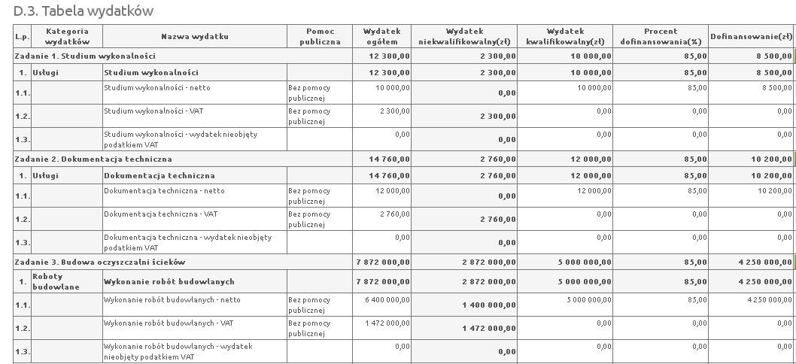
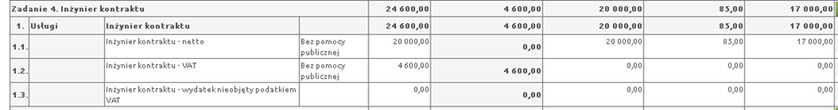

W polu Informacje dodatkowe dot. zakresu kosztów niekwalifikowanych należy opisać jaki zakres prac zostanie wykonany ze środków niekwalifikowanych lub inne informacje dotyczące wydatków niekwalifikowanych (np. przyczyny niekwalifikowalności).

D.4. Kategorie wydatków podlegające limitom

Pole wypełniane jest w części automatycznie, pozostałą część wypełnia Wnioskodawca. Jeżeli we wniosku o dofinansowanie występują koszty podlegające limitom wymienione w tabeli jako wydatki kwalifikowane należy podać ich kwoty. Udział procentowy tych kosztów w całkowitych wydatkach kwalifikowanych wyliczany jest automatycznie, o ile tabela D.3 została przeliczona prawidłowo.

D.5. Zestawienie wydatków w podziale na kategorie

Tabela zostaje wypełniona automatycznie przez System po wybraniu opcji „Przelicz tabelę”. Przy korygowaniu wniosku po wprowadzeniu zmian w tabelach finansowych zawsze należy pamiętać o przeliczeniu wszystkich pól formularza elektronicznego, aby dane zostały zaktualizowane.

D.6. Wydatki ryczałtowe

W ramach naboru dla poddziałania 4.3.3 Gospodarka ściekowa – Zintegrowane Inwestycje Terytorialne nie przewiduje się rozliczania ryczałtowego wydatków. Nie należy wypełniać tej pozycji.

D.7. Dochody generowane przez projekt

Tabela wypełniana w części automatycznie, pozostałą część wypełnia Wnioskodawca.
Pole:
Projekt generujący dochód - wybrać z listy rozwijanej odpowiednio:
- „Tak – luka finansowa”,
- „Tak – zryczałtowana stawka”,
- „Nie”.

Jeżeli w polu Projekt generujący dochód zostanie wybrana wartość „Tak – luka finansowa” należy wypełnić pola:
- Wartość wydatków kwalifikowanych przed uwzględnieniem dochodu,
- Luka w finansowaniu (%)
zgodnie z informacjami wynikającymi ze Studium Wykonalności.
Pole Wartość generowanego dochodu zostanie wyliczone automatycznie.

Jeżeli w polu Projekt generujący dochód zostanie wybrana wartość „Tak – zryczałtowana stawka” należy wypełnić pola:
- Zryczałtowana stawka (%),
- Wartość wydatków kwalifikowanych przed uwzględnieniem dochodu
zgodnie z informacjami wynikającymi ze Studium Wykonalności.
Pole Wartość generowanego dochodu zostanie wyliczone automatycznie.

Z uwagi na to, że w ramach ogłoszonego naboru do poddziałania 4.3.3 Gospodarka ściekowa – Zintegrowane Inwestycje Terytorialne nie przewiduje się rozliczania ryczałtowego wydatków nie należy wybierać opcji „Tak – zryczałtowana stawka”.

D.8. Źródła finansowania wydatków

Kwoty w tabeli wypełnia Wnioskodawca. W rubryce tej należy określić źródła, z jakich zostaną sfinansowane zaplanowane w p. D.3 Wydatki ogółem i Wydatki kwalifikowane.

Projekt realizowany w ramach RPO WP 2014-2020 musi mieć dwa źródła finansowania:
- wkład wspólnotowy,
- wkład krajowy.

- Środki wspólnotowe − to kwota pochodząca z Europejskiego Funduszu Rozwoju Regionalnego. Udział EFRR wynosić może maksymalnie 85% całkowitych kosztów kwalifikowanych, przy czym podlega on limitom wynikającym ze SZOOP, przepisów dotyczących pomocy publicznej lub zasad przewidzianych dla projektów generujących dochód.
Należy przy tym zwrócić uwagę, iż niekiedy konieczne będzie obniżenie wnioskowanej kwoty dotacji o 0,01 – 0,02 zł na rzecz podwyższenia wkładu krajowego ze względu na matematyczne zaokrąglenie obliczanego poziomu dotacji, który może minimalnie przekraczać poziom dopuszczalny. Za błąd uznawane będzie przyjęcie kwoty, która stanowi np. 85,000123% kosztów kwalifikowanych.
- Krajowe środki publiczne, w zależności od źródła jego pochodzenia i typu beneficjenta mogą pochodzić z:
- budżetu państwa – środki w dyspozycji właściwego Ministra – w przypadku, gdy projekt będzie współfinansowany ze środków budżetu państwa w polu pod tabelą należy wskazać nazwę dysponenta. Jeżeli beneficjent otrzymuje środki na realizację projektu od kilku dysponentów należy wymienić każdego z nich poprzez dodanie odpowiedniej ilości wierszy.
Należy pamiętać, że art. 18 ustawy wdrożeniowej wprowadza ograniczenie zaangażowania środków budżetu państwa (w ramach RPO to środki budżetu państwa ujęte w Kontrakcie Terytorialnym oraz środki ujęte w wieloletnim limicie zobowiązań budżetu państwa określonym w załączniku ustawy budżetowej) w realizację projektów, tj. maksymalnie do 15%.
- budżetu jednostek samorządu terytorialnego – środki jst szczebla gminnego, powiatowego, wojewódzkiego, dotyczy to również innych jednostek, które uzyskują środki na realizację projektu z budżetu jst.
- Inne środki publiczne – środki pochodzące z funduszy celowych (np. środki NFOŚiGW, Funduszu Pracy, PFRON), środki spółek komunalnych, szkół wyższych, samodzielnych publicznych zakładów opieki zdrowotnej itd.
- Prywatne – środki instytucji spoza sektora finansów publicznych, m.in. przedsiębiorcy, kościoły i związki wyznaniowe, organizacje pozarządowe zakładane przez osoby fizyczne, spółki prawa handlowego jst, niepubliczne zakłady opieki zdrowotnej, niepubliczne uczelnie wyższe itp. Jeżeli ich wkład własny jest finansowany z własnego budżetu (np. środki zgromadzone na koncie bankowym, lokacie), pożyczki, kredytu o charakterze komercyjnym itp.
- w tym EBI – należy wypełnić w przypadku współfinansowania projektu ze środków Europejskiego Banku Inwestycyjnego.
- w tym instrumenty finansowe – wypełnić, jeśli dotyczy. Należy zachować spójność z p.A.6.

Wartości liczbowe w poszczególnych polach należy wpisywać z dokładnością do dwóch miejsc po przecinku.
Kolumny % wypełniane są automatycznie po naciśnięciu przycisku „Przelicz tabelę”.

W przypadku gdy, zaznaczono opcję dotyczącą partnerstwa w projekcie, to formularz wniosku będzie posiadał do wypełnienia tabele „Źródła finansowania wydatków” dla poszczególnych partnerów projektu. Tabelę D.8 dla każdego z podmiotów edytuje się poprzez użycie przycisku „Edytuj”, który przekierowuje do nowego okna przeglądarki „Krok D - Część finansowa - Tabela D.3 i D.8”. W oknie tym należy uzupełnić dane, analogicznie jak zostało to opisane powyżej, po czym kliknąć przycisk „Przelicz i zapisz”. Kolejno, przyciskiem „Wstecz” należy wrócić do wniosku o dofinansowanie. Dane naniesione w zakładce „Krok D - Część finansowa - Tabela D.3 i D.8” będą widoczne we wniosku.
Po użyciu opcji „Przelicz tabelę”, program automatycznie przeliczy wszystkie wartości w tabeli: „Projekt ogółem”.

Przykład:
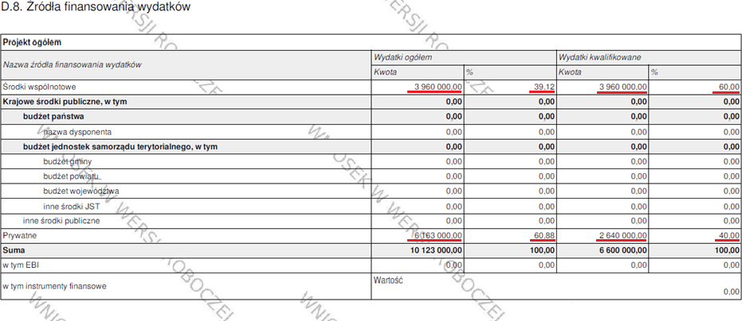

D.9. Wydatki projektu - podsumowanie (w zł)

Pole wypełniane jest częściowo automatycznie po zaczytaniu danych z innych pól. Jeśli pola nie dotyczą danego projektu należy wpisać wartość „0” i wybrać opcję „przelicz tabelę”. Ponadto należy uzupełnić wartości liczbowe w polu „Wkład UE”, w odpowiednich wierszach:
- w tym bez pomocy publicznej,
- w tym pomoc publiczna,
- w tym pomoc de minimis.

E.1. Załączniki

Pole wypełnia Wnioskodawca. Sekcja E.1. służy do wskazania przez Wnioskodawcę rodzaju i zakresu załączników do formularza wniosku o dofinansowanie. Dla wymienionych załączników należy wybrać odpowiednią opcję, tj. „tak”, „nie” (co wskazuje, że dany załącznik jest/nie jest załączony do wniosku) lub „nie dotyczy” (jeśli dołączenie załącznika nie jest wymagane).
Wnioskodawca ma możliwość dodania do listy dodatkowych załączników – w pozycji „Inne załączone dokumenty, w szczególności wymagane przepisami prawa lub postanowieniami regulaminu danego naboru”, które wynikają ze specyfiki ogłoszonego naboru i/lub Wnioskodawca uzna za niezbędne w celu dokonania prawidłowej oceny projektu.

Szczegółowe informacje dotyczące załączników do wniosku zawarte są w odrębnej instrukcji.

F.1. Oświadczenia Wnioskodawcy

Wnioskodawca obowiązany jest do potwierdzenia znajomości wniosku oraz akceptacji warunków i procedur związanych z ubieganiem się o dofinansowanie w ramach RPO WP 2014-2020.

Uwaga!
Należy mieć na uwadze, że wszystkie oświadczenia dotyczące wnioskodawcy mają również odniesienie do partnerów projektu.

G.1. Data i podpisy

Należy wprowadzić dane osoby/osób upoważnionych do reprezentacji Wnioskodawcy (Partnera wiodącego) wymienione w polu A.11. wniosku.

W polu daty należy odręcznie wpisać datę podpisania wniosku, a w polu na podpis należy zamieścić odręczny podpis (kolorem innym niż czarny) wraz z pieczęcią imienną osoby upoważnionej do reprezentacji. W przypadku braku pieczęci imiennych osoby upoważnione do podpisania umowy powinny złożyć czytelny podpis (imię i nazwisko).

W tym: mapy do celów projektowych, projekty budowlane, projekty wykonawcze, inna dokumentacja techniczna i finansowa niezbędna do sporządzenia wniosku o dofinansowanie.
Także kombinacje ww. usług np. studium wykonalności oraz dokumentacja techniczna.
Wszystkie roboty budowlane, montażowe, instalacyjne itd.
Dostawa sprzętu, wyposażenia, ruchomych środków trwałych.
W tym odszkodowania wypłacane na podstawie spec-ustaw (zadaniem a zarazem kategorią wydatków jest suma wszystkich wydatków w projekcie z tytułu odszkodowań).
W tym: opłaty administracyjne i inne wydatki nie ponoszone na podstawie umów cywilno-prawnych, umowy na przyłączenie do sieci gazowej, elektrycznej, wodociągowej, kanalizacyjnej (opłata za przyłączenie do sieci), inne wydatki.
Także kombinacje ww. usług (np. zarządzanie projektem i doradztwo prawne).

